BÀI TUYÊN TRUYỀN VỀ BẢO VỆ MÔI TRƯỜNG
Mỗi cá nhân, tập thể đứng trước tình trạng ô nhiễm môi trường trầm trọng thì mỗi chúng ta cần chung tay cùng nhau tuyên truyền bảo vệ môi trường để môi trường của chúng ta càng ngày một trong sạch.
Cuộc sống đang ngày càng phát triển hiện đại, kéo theo đó là đời sống vật chất và tinh thần của người dân ngày càng được cải thiện. Song đối lập với nó thì tình trạng ô nhiễm môi trường lại có những diễn biến phức tạp.
Vậy chúng ta cần làm gì để bảo vệ môi trường? Tuyên truyền bảo vệ môi trường như thế nào để việc tuyên truyền trở nên hiệu quả? Khách hàng đang cần tìm kiếm câu trả lời, vui lòng tham khảo nội dung bài viết dưới đây.bảo vệ môi trường?
Môi trường bao gồm cả các yếu tố tự nhiên và nhân tạo và 02 yếu tố này có mối quan hệ mật thiết với nhau, chúng đều bao quanh cuộc sống của con người và môi trường có ảnh hưởng rất lớn đến sự tồn tại và phát triển của con người và thiên nhiên.
Một môi trường trong lành sạch sẽ sẽ giúp con người đảm bảo về mặt sức khỏe song ngược lại nếu môi trường bị ô nhiễm về không khí, khói bụi, nước… sẽ khiến con người mắc rất nhiều bệnh nguy hiểm, ảnh hưởng đến chất lượng cuộc sống và đe dọa đến tính mạng của nhiều người.
Chính vì thế bảo vệ môi trường là việc làm rất cần thiết và việc bảo vệ môi trường để hiệu quả cần đến yếu tố về vận động, tuyên truyền giáo dục về nhận thức, hành vi.
Để việc tuyên truyền bảo vệ được thì chúng ta cần nắm vững môi trường ô nhiễm sẽ có ảnh hưởng Đối với sức khỏe con người như việc ảnh hưởng của khói bụi sẽ ảnh hưởng nghiêm trọng đến hệ hô hấp của con người có thể gây nên một số loại bệnh như viêm phổi, vô sinh..
Tiếp đến là Ô nhiễm không khí đây chính là một trong những nguyên nhân gây ra tình trạng đau đầu, chóng mặt, bệnh tim mạch và nó cực kỳ nguy hiểm với người cao tuổi, phụ nữ mang thai, người đang mang bệnh, trẻ nhỏ.
Không chỉ vậy Đối với hệ sinh thái thì Khi môi trường bị ô nhiễm sẽ khiến hệ sinh thái bị mất cân bằng và đe dọa đến sự tồn tại của nhiều loài sinh vật, động vật, thực vật sống. Ngoài ra thì việc Ô nhiễm không khí có thể gây ra mưa axit làm hủy diệt nhiều khu rừng và làm chết nhiều loại động vật quý hiếm.
Mặt khác sự ô nhiễm không khí còn làm ảnh hưởng trực tiếp Đối với sự phát triển Kinh tế – Xã hội bởi môi trường ô nhiễm sẽ dẫn đến thiệt hại về kinh tế do bệnh tật xuất hiện, thiệt hại kinh tế khi du lịch bị ảnh hưởng, Thiệt hại kinh tế do nông sản và thủy sản bị phá hoại.
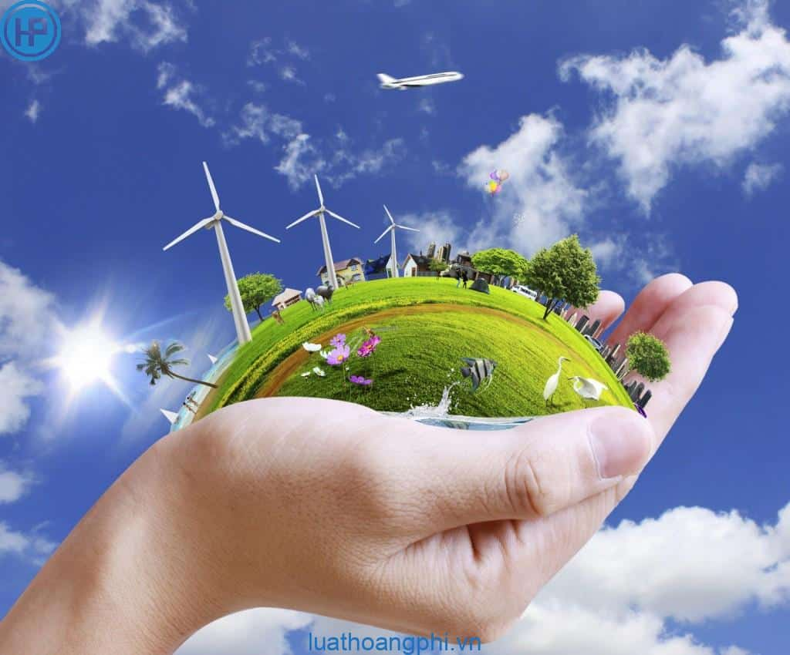
Vậy thì trước những hậu quả như vậy, chúng ta chắc chắn phải cùng nhau chung tay bảo vệ môi trường bằng cách tuyên truyền giáo dục để tình trạng này được khắc phục, cải thiện.

Nguyên nhân của ô nhiễm môi trường
Ô nhiễm môi trường xuất phát từ rất nhiều nguyên nhân, nhưng nguyên nhân chính dẫn đến ô nhiễm dễ thấy nhất, thường xuyên nhất đó là việc mọi người vứt rác bừa bãi.
Việc vứt rác vừa bãi là do nhận thức, Ý thức của một số bộ phận người dân cho rằng việc dọn vệ sinh là của công nhân môi trường nên người dân thường có tư tưởng sạch nhà mình, dẫn đến việc bạ đâu vứt đó, tiện tay vứt rác ở bất cứ nơi nào, cố tình đem rác thải nhà mình đến đổ những nơi vắng người. Còn các doanh nghiệp, tổ chức sẵn sàng vì mục đích lợi nhuận mà sẵn sàng đem đổ rác thải, phế phẩm sản xuất, giá hạ xây dựng ra những nơi vắng người.
Từ việc vứt rác bừa bãi khiến các túi ni long, chai lọ theo gió bay khắp mọi nơi tạo cảnh tượng mất mỹ quan đô thị, làm tắc nghẽn hệ thống cống rãnh dẫn đến việc ngập lụt thường xuyên trong thành phố mỗi khi mưa đến. Bên cạnh đó, ở một số địa phương thì các điểm thu gom rác thải chưa được đồng bộ, chưa có biện pháp để phân loại rác thải dẫn đến rác bị tồn đọng rất nhiều.để việc tuyên truyền trở nêquả?
Nhằm tiếp tục triển khai hiệu quả trong công tác Tuyên truyền bảo vệ môi trường thì cần thực hiện đồng bộ một số giải pháp:
Một là: Tăng cường sự quan tâm, chỉ đạo của lãnh đạo các cấp, ngành, đoàn thể và tổ chức chính trị – xã hội trong việc tuyên truyền pháp luật về Bảo vệ môi trường đến với mỗi người dân từ đồng bằng đến miền núi, hải đảo xa xôi.
Hai là: Thông qua các phương tiện thông tin và truyền thông cũng như hoạt động giáo dục pháp luật về môi trường để nhắc nhở ý thức mỗi người dân, từ đó xây dựng lối văn hóa ứng xử thân thiện với môi trường trên cơ sở đổi mới tư duy, cách làm, hành vi ứng xử, ý thức trách nhiệm với thiên nhiên, môi trường.
Ba là: Khuyến khích mọi thành phần kinh tế tham gia các dịch vụ thu gom, vận chuyển, tái chế, xử lý chất thải và các dịch vụ khác.
Bốn là: Các cơ quan truyền thông đại chúng phối hợp chặt chẽ với cơ quan quản lý nhà nước về môi trường và các tổ chức chính trị – xã hội cùng nhau hợp tác để xây dựng chuyên mục, chuyên đề, phóng sự về môi trường đồng thời đưa tin chính xác, thường xuyên và kịp thời để phát hiện và kiên quyết đấu tranh và xử lý nghiêm với những hành vi vi phạm pháp luật về bảo vệ môi trường.
Trên đây là những chia sẻ của chúng tôi về Tuyên truyền bảo vệ môi trường, qua bài viết chúng tôi cũng muốn làm sáng tỏ về việc đẩy mạnh công tác tuyên truyền, giáo dục với sự tham gia tích cực của nhà nước và cộng đồng là giải pháp quan trọng trong công tác bảo vệ môi trường.

